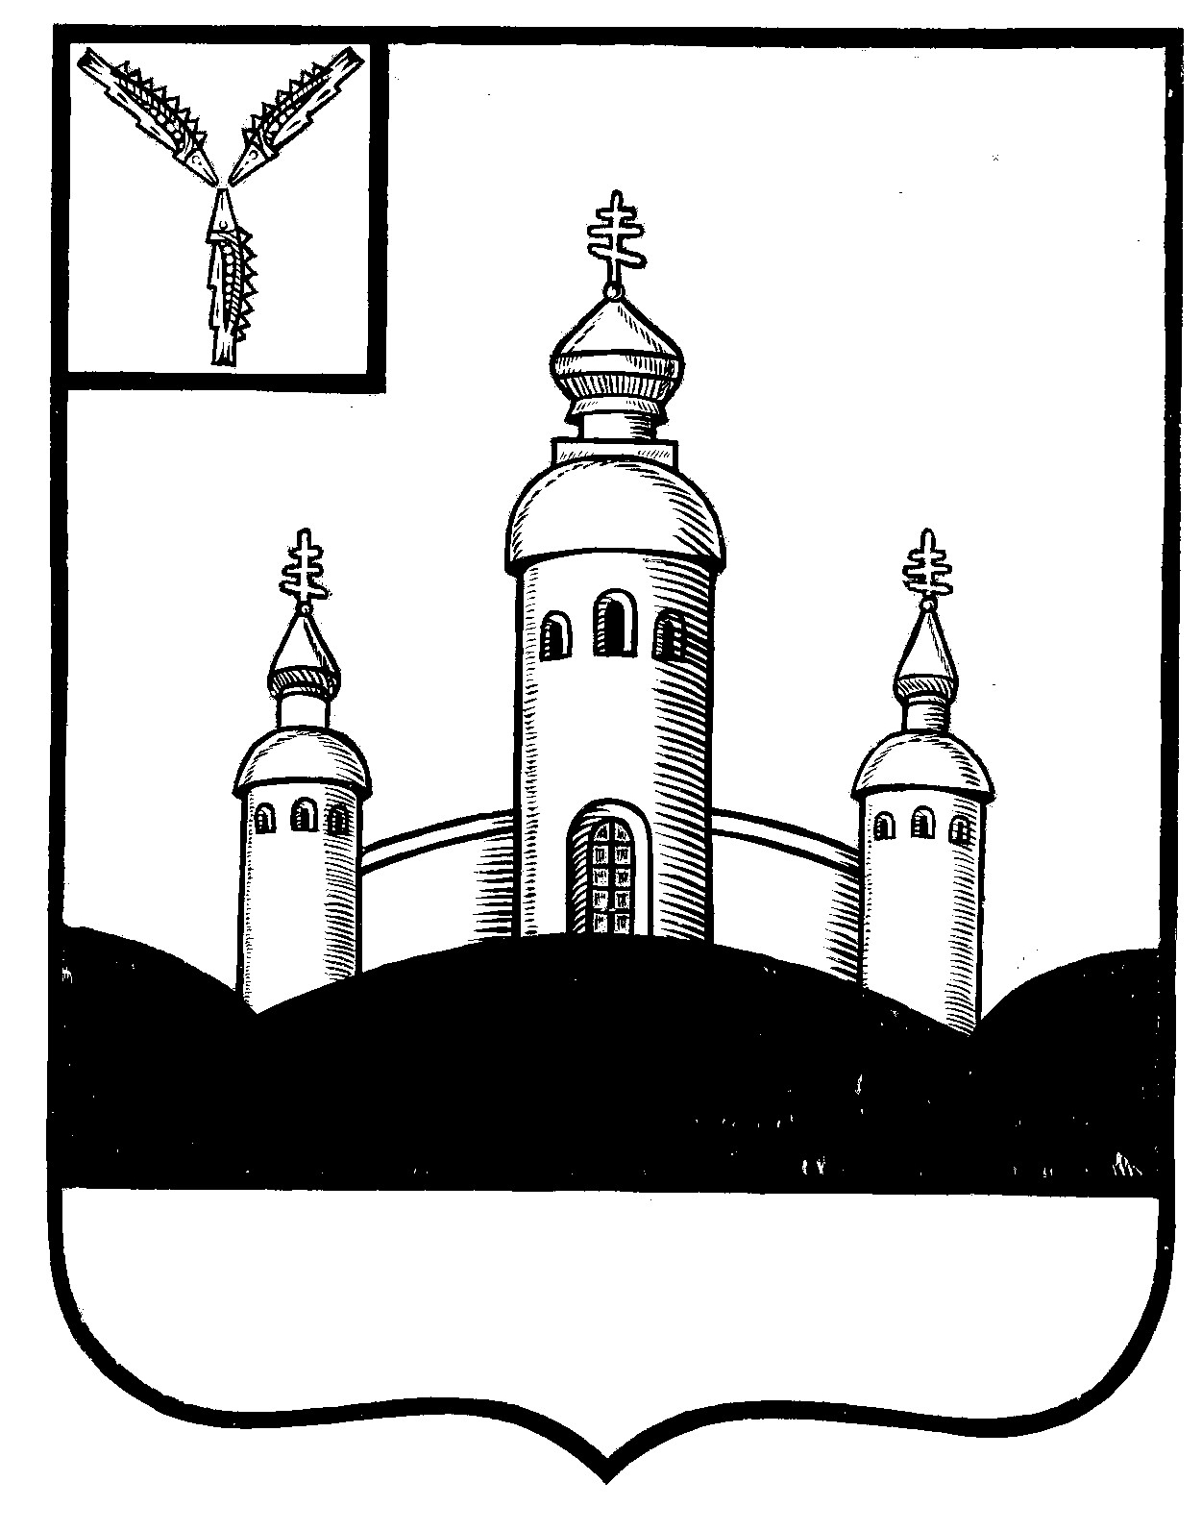
СОБРАНИЕ
ВОСКРЕСЕНСКОГО МУНИЦИПАЛЬНОГО РАЙОНА
САРАТОВСКОЙ ОБЛАСТИ

РЕШЕНИЕ

21 марта 2013 года № 16
с. Воскресенское

Об утверждении плана работы
контрольно-счётной комиссии
муниципального района на 2013 год

На основании ст. 8 Положения о контрольно-счетной комиссии Воскресенского муниципального района, заслушав председателя контрольно-счётной комиссии и на основании ст.19 Устава района

Собрание Воскресенского муниципального района

РЕШИЛО:

- Утвердить план контрольно-счетной комиссии Воскресенского муниципального района на 2013 год (Прилагается).
- Контроль за исполнением настоящего решения возложить на председателя контрольно-счётной комиссии Воскресенского муниципального района Емельянова В.В.
- Настоящее решение вступает в силу со дня его принятия.
- Настоящее решение разместить на официальном интернет-сайте Воскресенского муниципального района раздел «voskresensk64.ru»

Глава Воскресенского МР Р.Ш.Ахметов

Верно: консультант Собрания
(О.Г.Тарутина)

Приложение к решению районного Собрания № 16 от 21.03.2013 года

П Л А Н
работы контрольно–счетного органа Воскресенского муниципального района
на 2013 год

1. Экспертно - аналитические мероприятия
№  п/п | Наименование мероприятия | Сроки  исполнения | Ответственный  исполнитель  исполнитель
1. | 2. | 3. | 4.
1.1. | Подготовка заключения на проект решения Собрания Воскресенского муниципального района об исполнении муниципального бюджета за 2012 год | апрель | Макарихина Е.В.
1.2. | Подготовка заключений по проектам и предложениям по изменению принятых нормативно-правовых актов, связанных с использованием средств муниципального бюджета, устанавливающих налоговые и иные льготы, затрагивающих бюджетный процесс и вопросы владения, пользования и распоряжения имуществом. | в течение года | Макарихина Е.В
1.3. | Подготовка аналитических записок, докладов, выступлений о деятельности Контрольно-счетной комиссии | в течение года | Емельянов В.В.  Макарихина Е.В.
1.4. | Подготовка заключения по проекту решения Собрания Воскресенского муниципального района «О бюджете Воскресенского муниципального района Саратовской области на 2014 год». | ноябрь-декабрь | Макарихина Е.В

- Контрольные мероприятия
№  п/п | Наименование объекта контрольного мероприятия | Цель мероприятия | Сроки  исполнения  квартал | Ответственный  исполнитель
1. | 2. | 3. | 4. | 5.
2.1. | Главные администраторы бюджетных средств:  - Собрание ВМР  - Администрация ВМР  - Финансовое управление  - Отдел образования  - Управление культуры и кино  - МКУ «Управление материально-технического обеспечения АВМР»  - МКУ «Централизованная бухгалтерия АВМР» | Внешняя проверка годового отчета об исполнении бюджета и подготовка заключения на годовой отчет об исполнении бюджета 2012 г. в соответствии со ст.157, ст.264.4 БК РФ | март, апрель | Макарихина Е.В.
2.2. | Администрация ВМР  Управление культуры и кино  Отдел образования  МКУ «Управление материально-технического обеспечения АВМР» | Проверка своевременной уплаты учреждениями налога на имущество организаций и земельного налога | май | Макарихина Е.В.
2.3 | Муниципальное казённое учреждение "Управление материально-технического обеспечения администрации Воскресенского муниципального района" | Проверка использования бюджетных средств выделенных на реализацию муниципальной программы "Улучшение условий и охраны труда в Воскресенском МР на 2013-2015 годы" | июнь | Макарихина Е.В.
2.4. | Отдел образования  Администрация ВМР | Проверка использования бюджетных средств, выделенных на реализацию муниципальной программы "Повышение безопасности дорожного движения в Воскресенском муниципальном районе на 2013-2015 годы" | июнь | Макарихина Е.В.
2.5. | Муниципальное казенное учреждение «Централизованная бухгалтерия администрации Воскресенского муниципального района» | Проверка эффективности использования бюджетных средств выделенных из местного бюджета | июль | Макарихина Е.В.
2.6. | Администрация ВМР | Проверка поступления доходов в бюджет муниципального района от использования муниципального имущества | август | Макарихина Е.В.
2.7. | Главные администраторы бюджетных средств:  - Собрание ВМР  - Администрация ВМР  - Финансовое управление  - Отдел образования  - Управление культуры и кино  - МКУ «Управление материально-технического обеспечения АВМР»  - МКУ «Централизованная бухгалтерия АВМР» | Проверка своевременной уплаты учреждениями налогов начисленных на выплаты по оплате труда | август | Макарихина Е.В.
2.8. | Администрация ВМР | Долгосрочная муниципальная целевая программа "Энергосбережение и повышение энергетической эффективности Воскресенского муниципального района на 2011-2020 годы" | ноябрь | Макарихина Е.В.
2.9. | Внеплановые контрольные мероприятия |  | по решению Собрания муниципаль-ного района | Макарихина Е.В.

- Организационные вопросы
№  п/п | Наименование мероприятия | Сроки  Исполнения | Ответственный  исполнитель
1. | 2. | 3. | 4.
3.1. | Участие в работе комиссий Собрания Воскресенского муниципального района при разработке проектов нормативных правовых актов, влияющих на формирование и исполнение муниципального бюджета, и распоряжение муниципальной собственностью. | в соответствии с планом работ комиссий Собрания ВМР | Емельянов В.В.  Макарихина Е.В.
3.2. | Обеспечение Председателя контрольно-счетной комиссии необходимыми материалами для участия в рабочих группах, заседаниях комиссий Собрания Воскресенского муниципального района | в течение года | Макарихина Е.В.  Кашковский О.В.  Сайгушкин В.О.
3.3. | Документационное обеспечение контрольно-счетной комиссии (регистрация и контроль исполнения входящей и исходящей корреспонденции). | в течение года | Макарихина Е.В.
3.4. | Разработка проекта плана работы контрольно-счетной комиссии на 2014 год | декабрь | Макарихина Е.В.

